## Hướng dẫn chia màn hình của trẻ.

## I. Cách 1: Hướng dẫn chia màn hình của trẻ thành các ô màu tương ứng với các lĩnh vực phát triển.

## 1. Bước 1: Mở phần mềm Paint trong Start

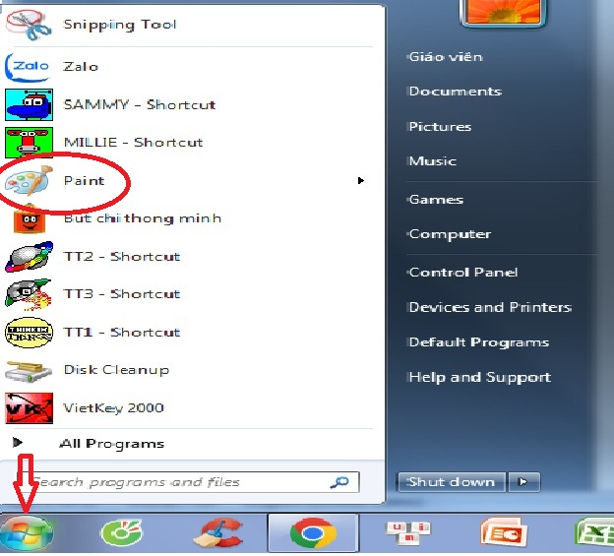

**2. Bước 2: Tại phần mềm Paint chọn công cụ vẽ hình Shapes để vẽ các hình chữ nhật.**

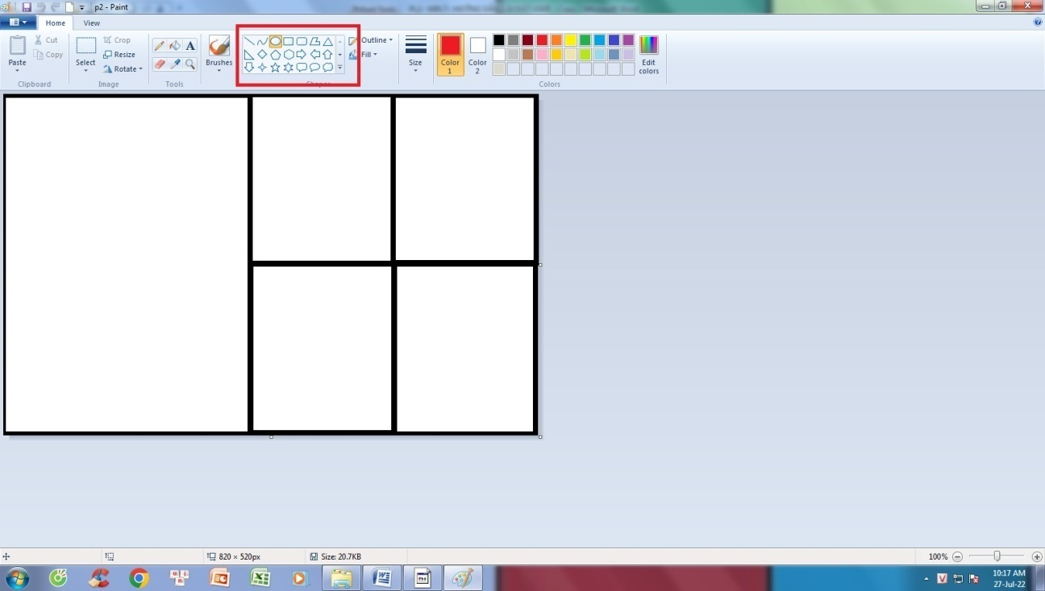

**- Sau khi vẽ các hình chữ nhật tiếp tục sử dụng công cụ Fill with color** D:\22-23\p5.jpg **để đổ màu cho các ô màu tương ứng với 4 lĩnh vực phát triển.**

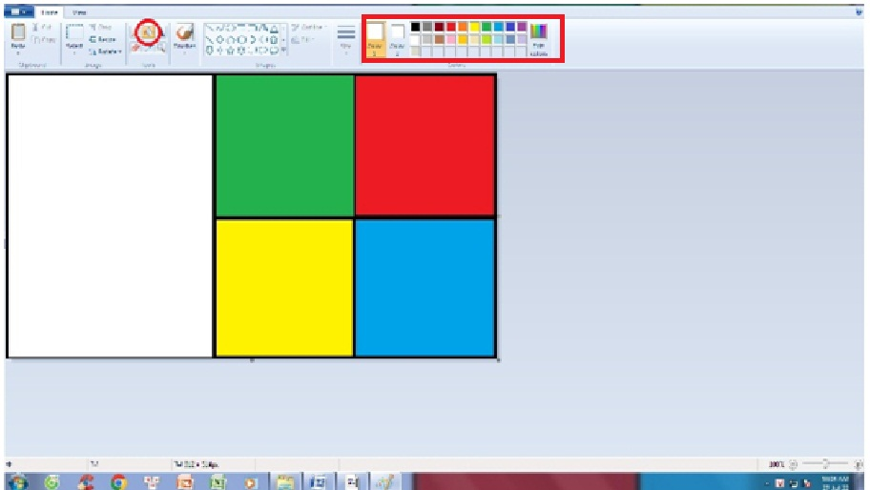

**3. Bước 3: Lưu hình ảnh vừa vẽ bằng cách vào Save as , chọn lưu file dưới dạng file ảnh JPEG picture**

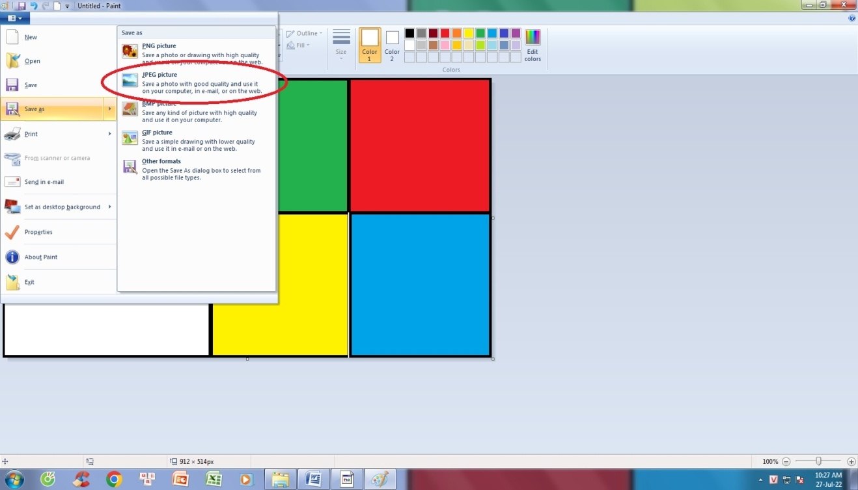

**4. Bước 4: Đặt hình ảnh vừa vẽ làm hình nền máy tính bằng cách kích chuột phải vào file ảnh chọn Set as desktop background.**

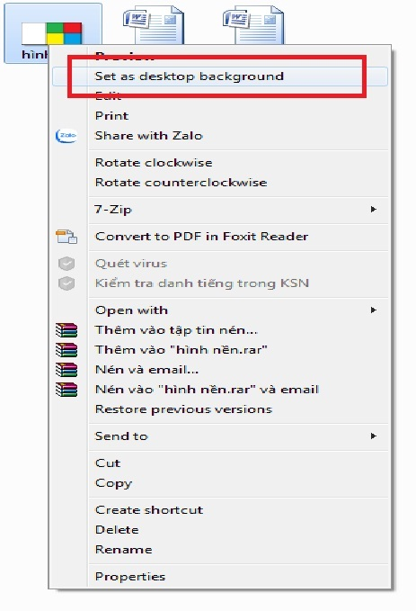

**5. Bước 5:** Quy định các ô màu tương ứng với từng lĩnh vực phát triển; Đặt ico hình đại diện cho các file và đưa **vào các ô màu tương ứng.**

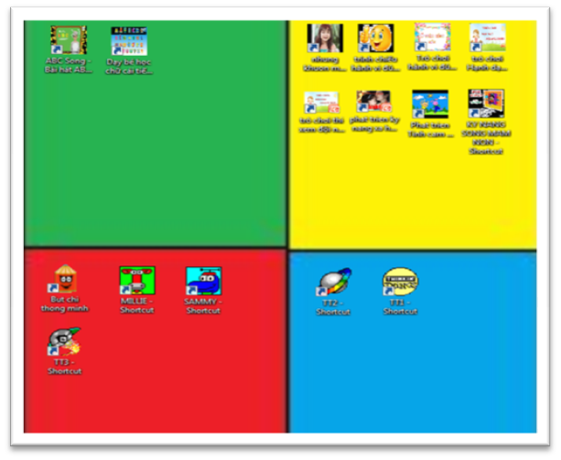

**\* Lưu ý: Hình ảnh minh họa quy định các màu tương ứng với các lĩnh vực phát triển giúp trẻ chủ động chọn trò chơi (câu chuyện, bài thơ, ...)**

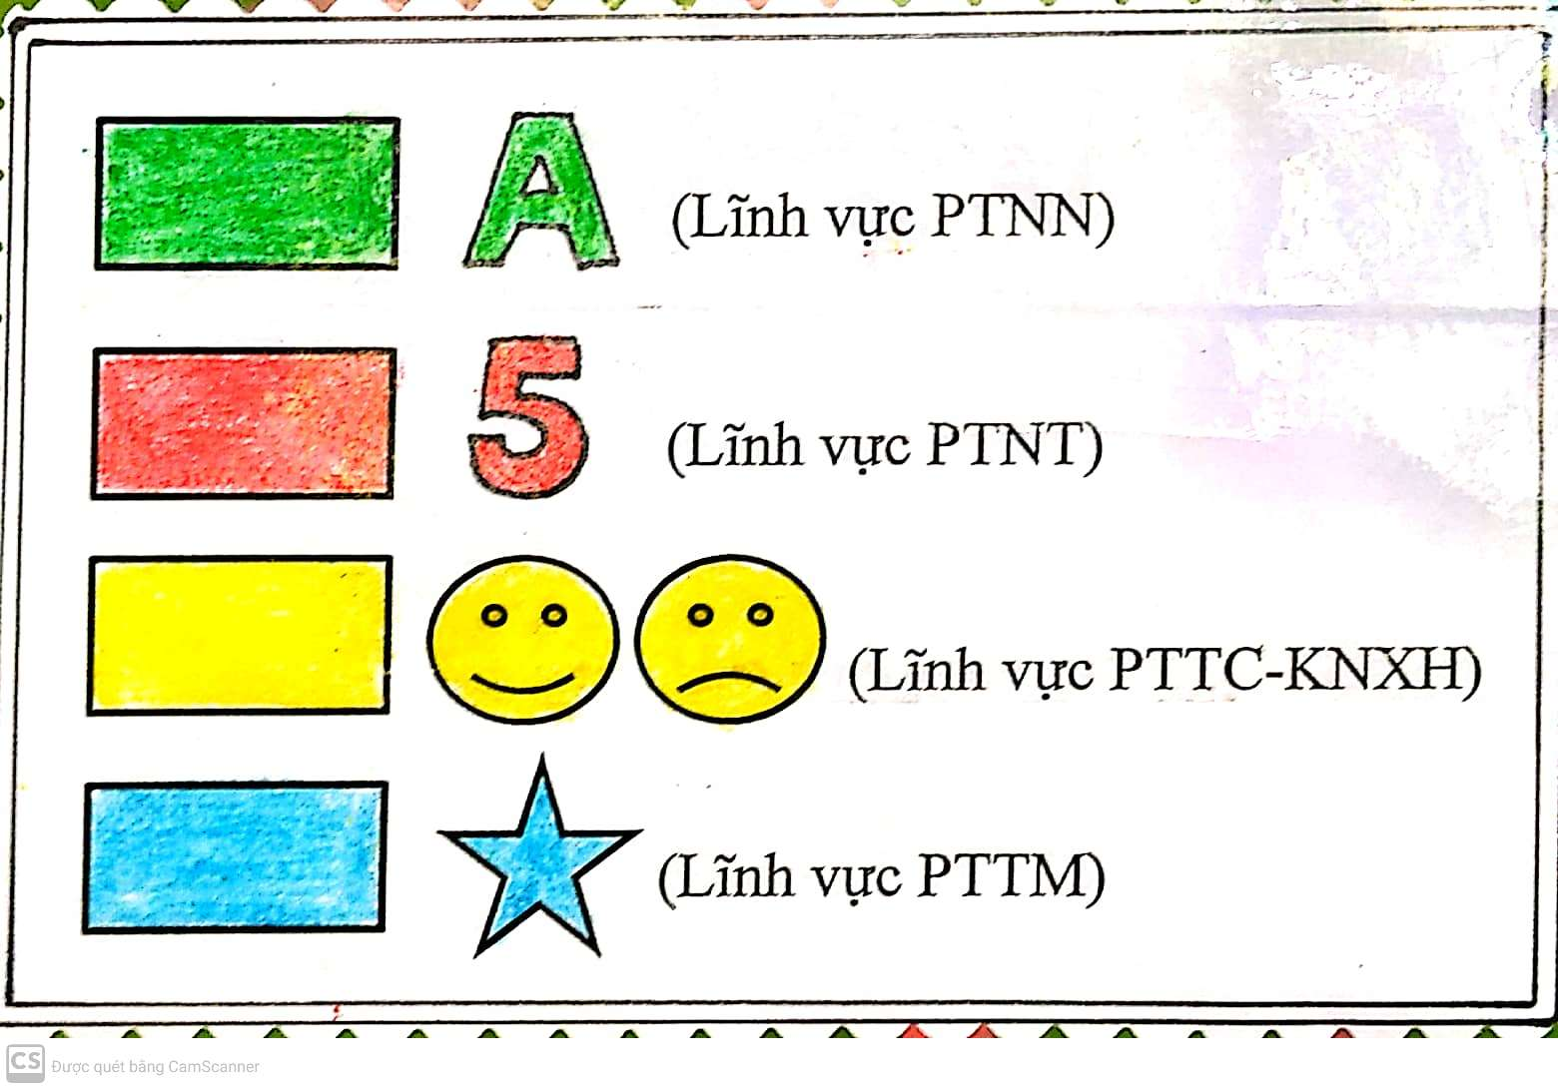

## II. Cách 12: Hướng dẫn chia màn hình của trẻ thành các ô hình tương ứng với các lĩnh vực phát triển.

## 1. Bước 1: Mở phần mềm Paint trong Start



**2. Bước 2: Tại phần mềm Paint chọn công cụ vẽ hình Shapes để vẽ các hình.**

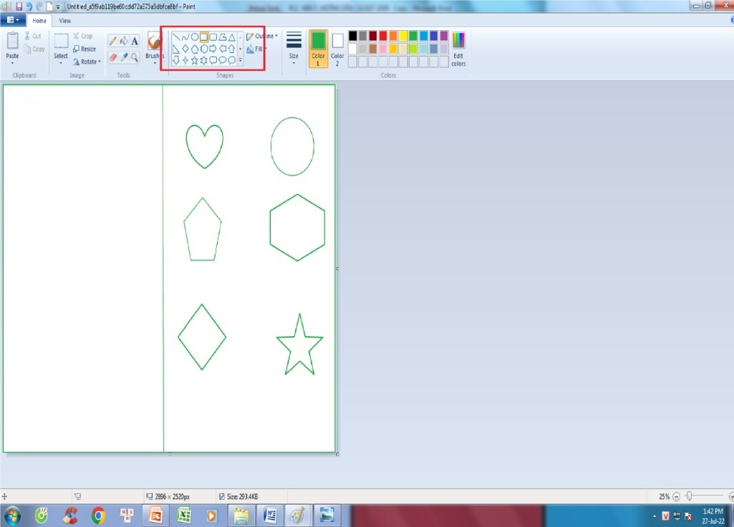

**- Sau khi vẽ các hình tiếp tục sử dụng công cụ Fill with color** D:\22-23\p5.jpg **để đổ màu cho các ô màu tương ứng với các lĩnh vực phát triển.**

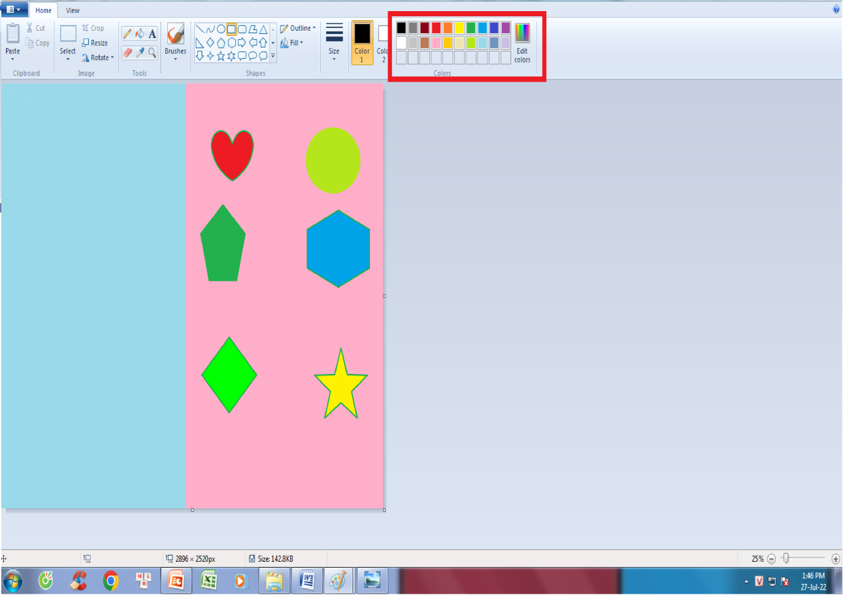

**3. Bước 3: Lưu hình ảnh vừa vẽ bằng cách vào Save as , chọn lưu file dưới dạng file ảnh JPEG picture**

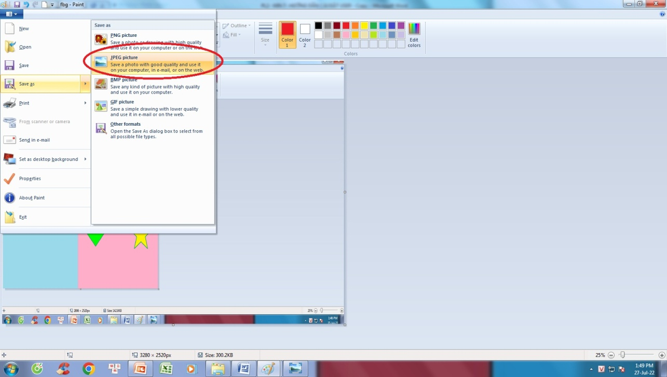

**4. Bước 4: Đặt hình ảnh vừa vẽ làm hình nền máy tính bằng cách kích chuột phải vào file ảnh chọn Set as desktop background.**



**5. Bước 5:** Quy định các ô màu tương ứng với từng lĩnh vực phát triển; Đặt ico hình đại diện cho các file và đưa **vào các hình tương ứng.**

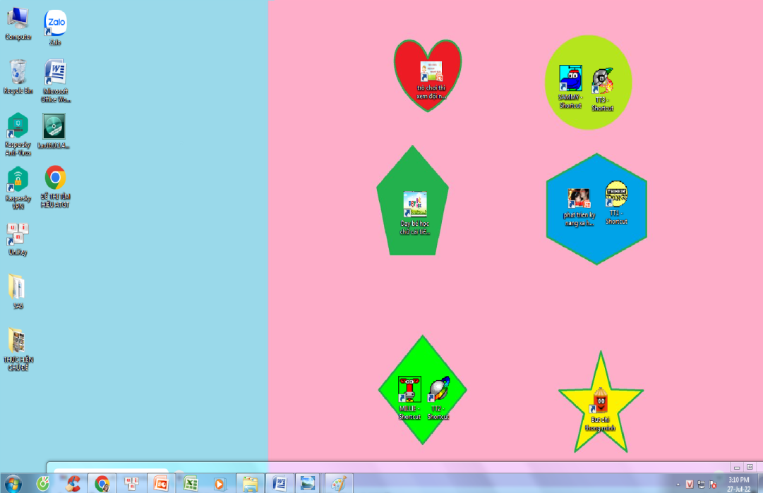

**\* Lưu ý: Hình ảnh minh họa quy định các hình tương ứng với các lĩnh vực phát triển giúp trẻ chủ động chọn trò chơi (câu chuyện, bài thơ, ...)**

